**Android UI/UX Aplikasi “Chanu” https://f-droid.org/**

Aplikasi Open Source pilihan saya yang menurut saya UI/UX nya menarik adalah aplikasi Chanu. Chanu sendiri adalah aplikasi penampil situs 4chan, dimana 4chan sendiri adalah situs buletin berbasis gambar di mana setiap orang dapat memposting komentar dan berbagi gambar secara anonim.

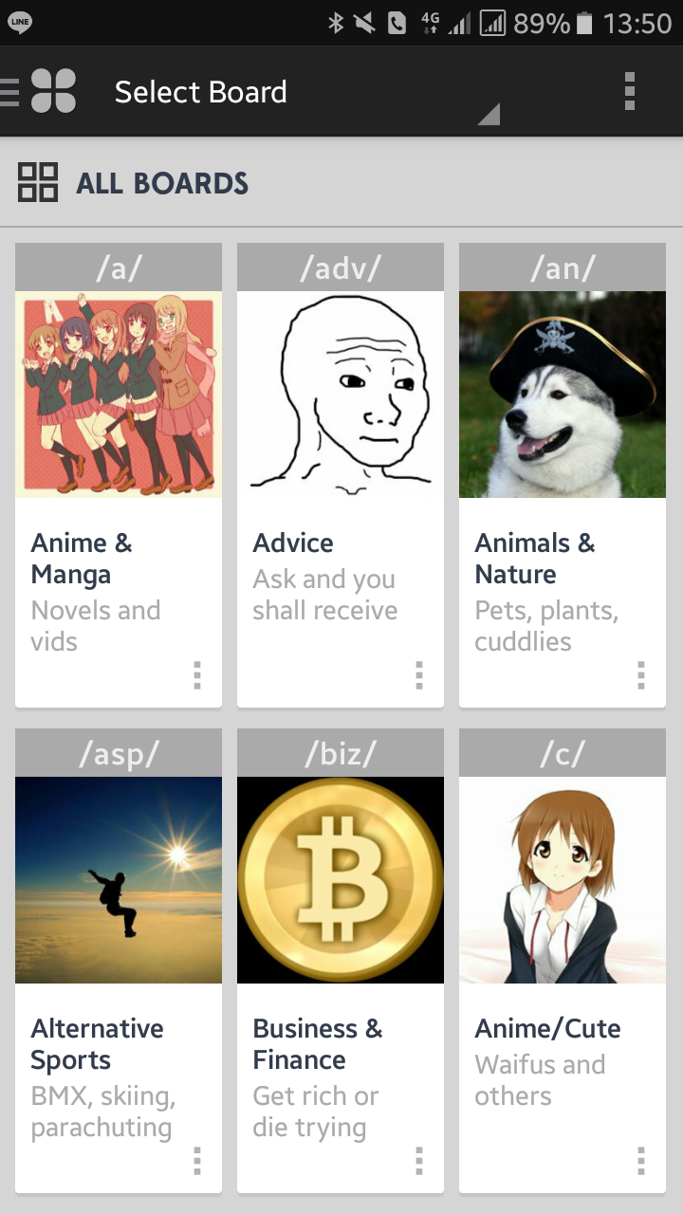

Main View

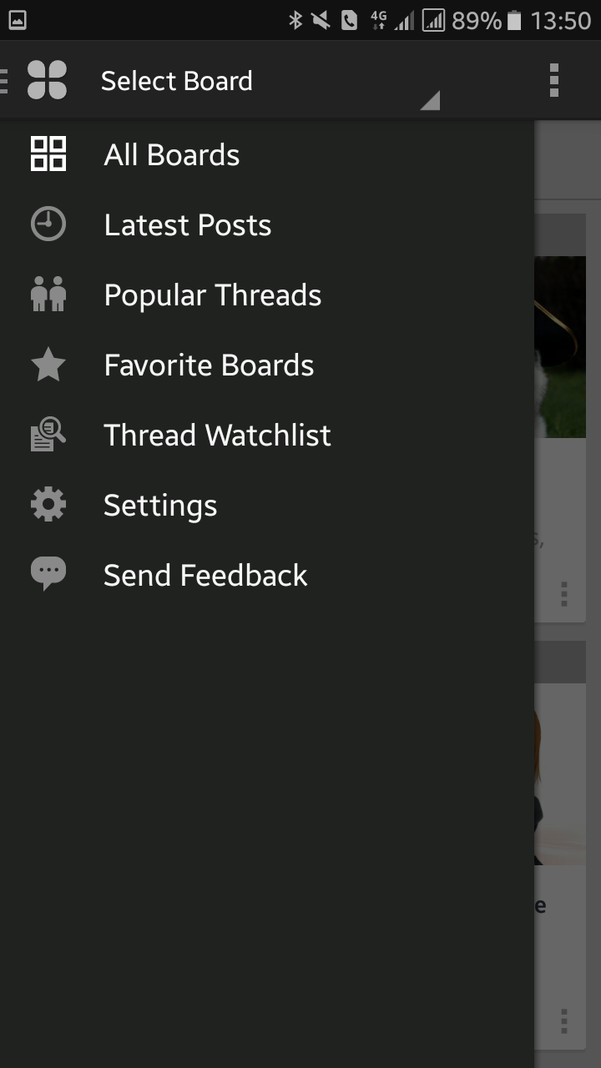

Menu View

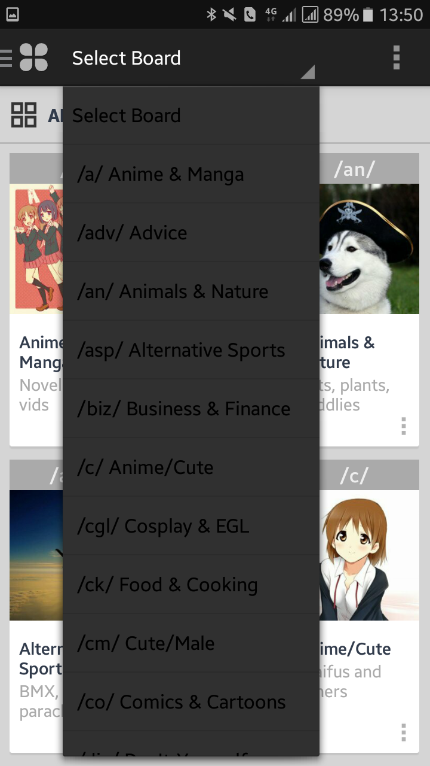

Board List

Alasan saya memilih tampilan UI/UX aplikasi ini menarik adalah menurut saya untuk perangkat mobile tampilan yang terbaik adalah yang seperti ini, yaitu tampilan yang simple, user friendly dan interaktif. Menurut saya tampilan UI/UX perangkat mobile tidak perlu terlalu nyentrik atau berlebihan yang penting memenuhi 3 syarat yang saya cantumkan diatas (simple, user friendly dan interaktif) Saya katakan user friendly karena aplikasi ini berupa tampilan banyak konten yang bisa dipost/diselect yang diwakili gambar-gambar unik pada tiap kontentnya sehingga user dari semua kalangan pun mudah untuk memahami dan menggunakan aplikasi ini karena gambar cenderung mudah dipahami daripada text, Lalu interaktif karena pada tampilan Board List user dapat memilih kategori apa yang mereka inginkan dan terfilter otomatis berdasarkan kategori pada board list yang akan kita pilih, terakhir simple karena tampilan aplikasi ini menggunakan Grid view sehingga tiap kontent yang diwakili oleh gambar tertata dengan rapi, enak dilihat, terkesan bersih dan efisiensi penggunaan space pada tampilan layar UI/UX android.